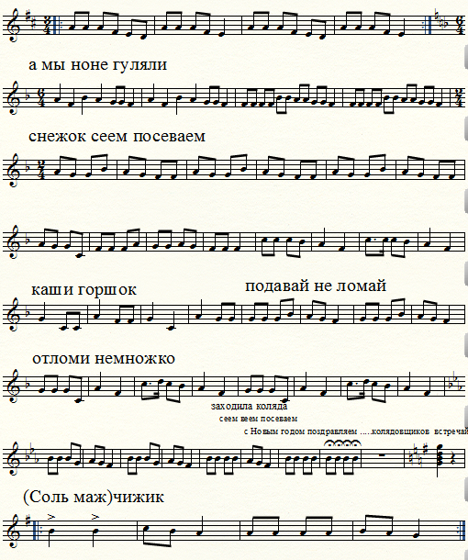
Вот этот файл проблемный , в нем есть небольшой желтоватый фон , видимо потому что взят из нотного редактора финал.

